Examen Global 2ª evaluación de 2º de Bachillerato
Matemáticas II 16/02/2026

Responde a una de las dos preguntas siguientes:
Pregunta 1.1. Dada la función $f\left(x\right)= x^{2}senx$ , se pide:
a) (0,5 puntos) Determinar, justificando la respuesta, si la ecuación f(x) =0 tiene alguna solución en el intervalo abierto ($π/2,π$)
b) (1 punto) Calcular la integral de f en el intervalo $\left[0,π\right]$
c) (1 punto) Obtener la ecuación de la recta normal a la gráfica de $y = f(x)$ en el punto ($π$, f$\left(π\right)$)

Pregunta 1.2:
Se considera la función real de variable real definida por: $f\left(x\right)=\frac{1}{x^{2}+3}$
a) (1 punto) Hallar la ecuación cartesiana de la recta tangente en el punto de inflexión de abscisa positiva a la gráfica de f
b) (1,5 puntos) Calcular el área del recinto plano acotado limitado por la gráfica de $f(x)$, la recta anterior y el eje x=0

Pregunta 2:
Sea la función $f\left(x\right)=\left\{\begin{matrix}sen x si x<0 \\ xe^{x} si x≥0\end{matrix}\right.$
a) (0,75 puntos) Estudiar la continuidad y derivabilidad de f en x= 0
b) (0,75 puntos) Demostrar que existe un punto $x_{0}∈\left[0,1\right]$ de manera que $f\left(x_{0}\right)=2$
c) (1 punto) Calcular $\int_{-\frac{π}{2}}^{1}{f\left(x\right)dx}$

Pregunta 3.
En el patio de una escuela se quiere crear un área de juego de 30 m² para los más pequeños en forma de trapecio rectangular, de manera que la base mayor mida el doble de la base menor, como se indica en la figura, y que el lado oblicuo respecto a las bases (D) sea tan corto como sea posible.
a) (1 punto) Justificar que se verifican las relaciones siguientes: $h=\frac{20}{x}$ y $D\left(x\right)=\sqrt{\frac{400}{x^{2}}+x^{2}}$
b) (1,5 puntos) Encontrar las dimensiones del trapecio para que la longitud del lado D sea mínima

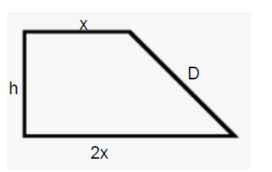

Pregunta 4. Dado el sistema de ecuaciones lineales: $\left\{\begin{matrix}αx+2z=0 \\ αy-z=α \\ x+3y+z=5\end{matrix}\right.$
a) (1,5 puntos) Discutir el sistema según el valor del parámetro $α$
b) (1 punto) Obtener las soluciones en el caso $α$ = -2

